Отчет о проведении семинара – практикума
«Развитие умственных способностей детей дошкольного возраста
посредством логико-математических игр»
для воспитателей ДОУ

В течение двух дней (9.11.2016 г. и 11.11.2016 г.) в МДОУ «Детский сад № 51 р. п. Сенной» в рамках годовой задачи «Формировать элементарные математические представления дошкольников через использование игровых технологий в образовательном процессе и самостоятельной деятельности детей» проходил семинар – практикум с целью вооружить воспитателей практическими навыками проведения логико-математических игр.
На семинаре-практикуме была представлена характеристика некоторых логико-математических игр и показано, как можно применять их в работе с детьми. В ходе семинара сделана выборка основных логико-математических игр для каждой возрастной группы. Игры отличаются разными уровнями сложности в зависимости от возраста детей.
Воспитатели Морева С.В., Сайгушева О.В. и Хубецова О.Н. на практике продемонстрировали, в какие игры можно играть с детьми на примере кубиков Никитина, палочек Кюинзенера и блоков Дьенеша соответственно.
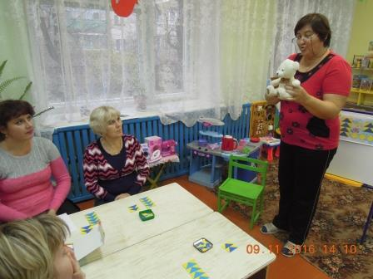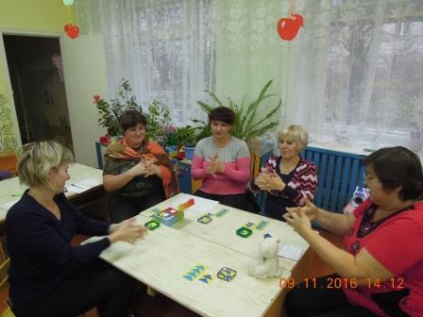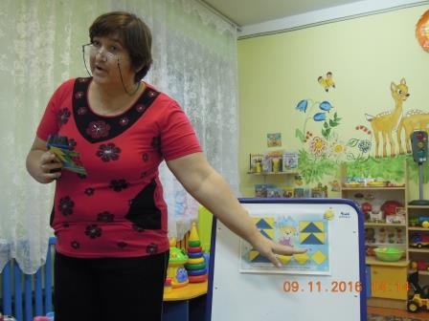
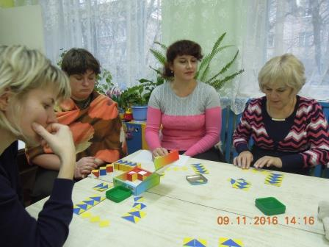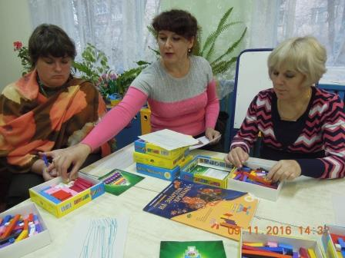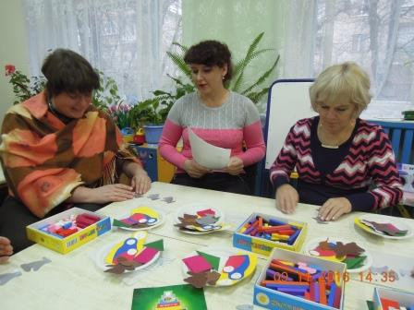
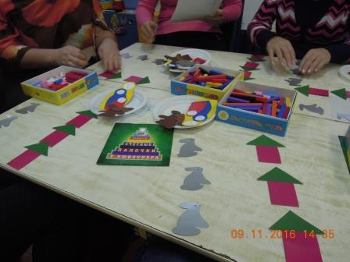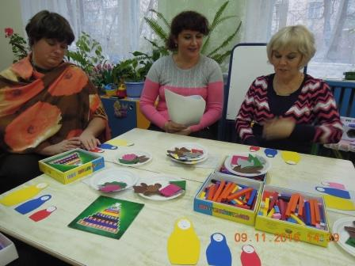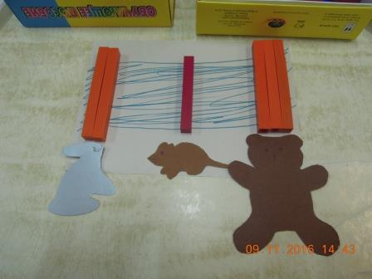
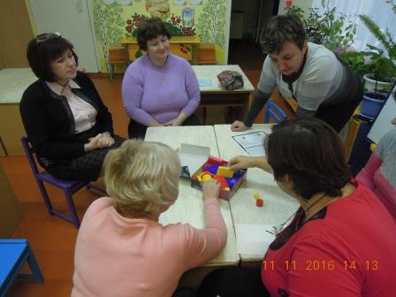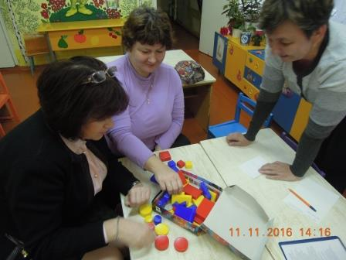
Заместитель заведующего Ковалева Е.В. дала рекомендации воспитателям по проведению логических игр с детьми в группах, по наполнению математических уголков и напомнила всем знакомую игру Танграм.
